招商海达保证金保险常见问题
一、常见问题
1、如何确定保险金额？
（1）投保人须根据招标文件中要求的保证金金额作为保险投保金额；
（2）保险金额不超过合同预算价的2%，最高80万，超过限额的，需通过保险公司核保审批，同意后方可承保。

2、如何确定保险期限？
除另有约定外，保险期间自本保险合同生效之日起至招标文件规定的投标有效期届满止，最长不超过一年，具体起讫时间在保险单上载明。

- 如何确定投标有效期？
投标有效期是投标文件保持有效的期限。招投标法规定招标人应当在招标文件中载明投标有效期。投标有效期从提交投标文件的截止之日起算。投标人可通过招标文件查询得到投标有效期信息。

4、如何获取发票？
（1）发送开票资料至邮箱 lujiansz@ccic-net.com.cn；
《增值税电子普通发票》请提供：纳税人名称、税务登记号
《增值税专用发票》请提供：纳税人名称、税务登记号、税务登记地址、联系电话、开户银行、账号
（2）在邮件内容中附上您的邮寄地址；
（3）保险公司收到邮件后，增值税电子普通发票会1-2个工作日内发送至您的邮箱，增值税专用发票会在7工作日内寄送至您预留的地址。

5、除法律另有规定外，投保人仅在下列情况下可解除本保险合同？
（1）投保人未参加竞标；
（2）被保险人撤回招标公告；
（3）投保人在竞标中流标；
（4）在投标截止时间前，经书面通知被保险人，撤回已提交的投标文件；
（5）除法律另有规定或本保险合同另有约定外，经被保险人同意解除本保险合同并确认未发生保险事故或不会发生保险索赔。

6、保证金保险单已生效了，招标人临时增加或者减少保证金金额，投保人应该如何操作？
操作步骤如下：
点击左侧【购买保险】，并搜索标段，找到相应标段后，点击操作列的【退款】待页面提示请求退款成功即退款申请递交成功后，【保证保险查询统计】页面，该项目的投保状态变为【退款中】便可重新重新购买保险。
温馨提示：截标后不允许对保险单做任何的修改变更。

7、保证金保险单已生效了，招标人临时延长或者缩短投标时间，投保人应该如何操作？
操作步骤如下：
点击左侧【购买保险】，并搜索标段，找到相应标段后，点击操作列的【退款】待页面提示请求退款成功即退款申请递交成功后，【保证保险查询统计】页面，该项目的投保状态变为【退款中】便可重新重新购买保险。
温馨提示：截标后不允许对保险单做任何的修改变更。

8、如何申请退款？
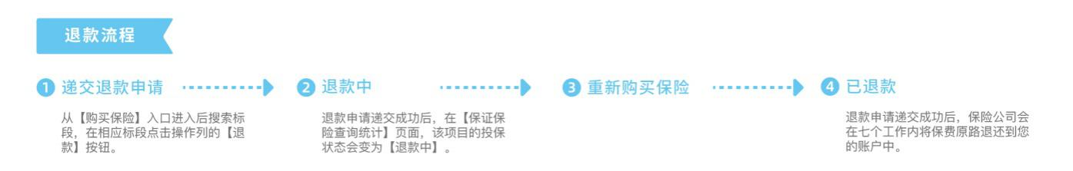
- 招标人和投标人如何查看已购买的保单信息？
查看渠道①：投标人购买完成保单后，在交易系统【投标保证金】页面对应的标段点击处理，在“保证金信息”节点击查看按钮。
查看渠道②：投标人购买完成保单后，用户可登陆金融平台，在【招商海达保证金保险】/【中投保电子保函】-【保证金查询统计】/【保函订单】页面对应的标段点击查看按钮。

- 招商海达保证金保险保费收取标准？
投标保证金保险保费=保证金金额×基准费率(0.2%)×投标保证金有效期系数×投标行业类型系数
费率系数如下图所示：
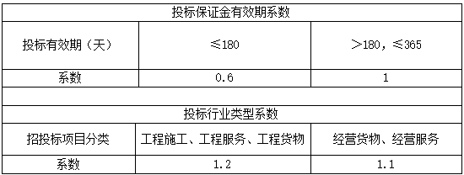

说明：
1、投标保证金保险保费最低金额为200元；
2、投保有效天数最长为365天；
3、保险金额不超过合同预算价的2%，最高80万，超过限额的，需通过保险公司核保审批，同意后方可承保。

11、400客户服务热线？
如您有任何疑问请致电400-830-8311转9

二、理赔

三、保险告知
1、保险责任
在保险期间内，投保人在参与保险单载明的招标项目的竞标过程中发生以下任一情形的，视为保险事故发生，保险人按照本保险合同的约定，负责赔偿被保险人应没收而未能没收的投标保证金（以下简称“保证金”）的损失：
（1）在招标文件规定的投标时间截止后撤销投标文件；
（2）中标后，无正当理由未在《中华人民共和国招标投标法》规定的时限内按照招标文件和中标人的投标文件与被保险人签订书面合同；
（3）中标后，因投保人的违法行为导致中标被依法确认无效；
（4）出现法律、法规规定的可以没收保证金的情形。

2、责任免除
（1）保险人对以下原因造成的损失不负赔偿责任：
①战争、敌对行动、军事行为、武装冲突、罢工、骚乱、暴动、恐怖活动。
②核爆炸、核辐射、核污染及其他放射性污染。
③地震、海啸及其他人力不可抗拒的自然灾害。
④被保险人的故意或过失行为。
（2）其他不属于本保险责任范围内的损失和费用，保险人不负责赔偿。

四、投保须知
1、产品说明：本产品为招商局集团电子招标采购交易网特别定制保险产品，由中国大地财产保险股份有限公司承保，并由海达保险经纪有限公司优智保平台销售，产品的销售区域为中国大陆地区。
2、投保人：符合招商局集团电子招标采购交易网招标采购项目要求的投标人均可作为本产品的投保人。
3、被保险人：招商局集团电子招标采购交易网上进行的招标采购项目的招标人均可作为被保险人。
4、投保说明：符合约定投保资格要求的投保人可根据招标书中的要求，投保投标履约保证保险，每个招投标项目限购一份，保费最低为200元。
5、交费方式：投保时在线上进行支付。
6、保单形式：电子保单，电子保单与纸质保单具有同等法律效力。
7、阅读条款提示：请您仔细阅读保险条款中的保险责任和责任免除，了解保险利益及您所拥有的保障范围。

附件：
1、理赔申请书样张

非车险出险索赔申请书

报 案 号:
被保险人 | **公司 |  |  |  |  |  | 保险单号 |  |  |  | 1234************
保险险别 | 投标保证金保险 |  |  |  |  |  | 附加险别
出险时间 | 20**年**月**日 |  |  |  |  |  | 出险地点
报案时间 | 20**年**月**日 |  |  |  | 报案人 |  |  | *** |  |  |  |  | 联系电话 |  | 18018******
受损财产名称 |  |  | 数量 |  |  |  |  |  |  | 单价 |  |  |  | 索赔金额
***** |  |  | 1 |  |  |  |  |  |  | ***
受伤人1姓名 |  |  |  | 性别 |  |  |  |  | 身份证号码
受伤人2姓名 |  |  |  | 性别 |  |  |  |  | 身份证号码
受伤人3姓名 |  |  |  | 性别 |  |  |  |  | 身份证号码

事故原因及经过：

具体原因

施救方式及经过：

可不填

请您如实填报事故原因及经过和施救方式及经过。报案时的任何虚假、欺诈行为，均可能成为保险人拒绝赔偿的依据。

报案人：*** **年 **月 **日

损失估计：

中国大地财产保险股份有限公司
本人就上述保险事故向贵公司提出索赔申请，并提交全部的索赔材料。
本人申明：以上所填写的内容和向贵公司提交的索赔材料真实、可靠、没有任何虚假和隐瞒。
被保险人签章：**公司
**年 ** 月 ** 日
2、理赔申请书模板

非车险出险索赔申请书

报 案 号:
被保险人 |  |  |  |  |  |  | 保险单号
保险险别 |  |  |  |  |  |  | 附加险别
出险时间 |  |  |  |  |  |  | 出险地点
报案时间 |  |  |  | 报案人 |  |  |  |  |  |  |  |  | 联系电话
受损财产名称 |  |  | 数量 |  |  |  |  |  |  | 单价 |  |  |  | 索赔金额
受伤人1姓名 |  |  |  |  | 性别 |  |  |  | 身份证号码
受伤人2姓名 |  |  |  |  | 性别 |  |  |  | 身份证号码
受伤人3姓名 |  |  |  |  | 性别 |  |  |  | 身份证号码

事故原因及经过：

施救方式及经过：

请您如实填报事故原因及经过和施救方式及经过。报案时的任何虚假、欺诈行为，均可能成为保险人拒绝赔偿的依据。

报案人： 年 月 日

损失估计：

中国大地财产保险股份有限公司
本人就上述保险事故向贵公司提出索赔申请，并提交全部的索赔材料。
本人申明：以上所填写的内容和向贵公司提交的索赔材料真实、可靠、没有任何虚假和隐瞒。
被保险人签章：
年 月 日

